上海市汽车行业协会2018年度统计分析

2018年是贯彻党的十九大精神的开局之年，也是中国改革开放40周年。在党中央坚强领导下，国民经济坚持以习近平新时代中国特色社会主义思想为指导，贯彻稳中求进工作总基调，以科学严谨的态度、推动经济高质量发展。汽车产业受宏观经济形势、汽车新政和中美贸易摩擦等因素的影响，保持了平稳发展又遇到了新的挑战。
一、2018年全国汽车市场概述
1、全国汽车市场2018年产销量
2018年全国汽车工业产销分别完成2780.92万辆和2808.06万辆，同比分别下降4.16%和2.76%；其中乘用车产销分别完成2352.94万辆和2370.98万辆，同比分别下降5.15%和4.08%，大于汽车总体产销降幅；而商用车产销分别完成427.98万辆和437.08万辆，同比分别上升1.69%和5.05%，产销增速相比上年同期明显回落，分别减少12.11和8.95个百分点。
2、2018年销售趋势
纵观2018年汽车销售形势，前三季度虽基本保持了稳中有升，但进入三季度以后累计销售同比逐月减小，到四季度开始出现了多年未见的负增长，其中主要是受到乘用车的连续负增长影响，至年末乘用车销售大于整体降幅1.32个百分点。
2018年度销售趋势如下图所示。
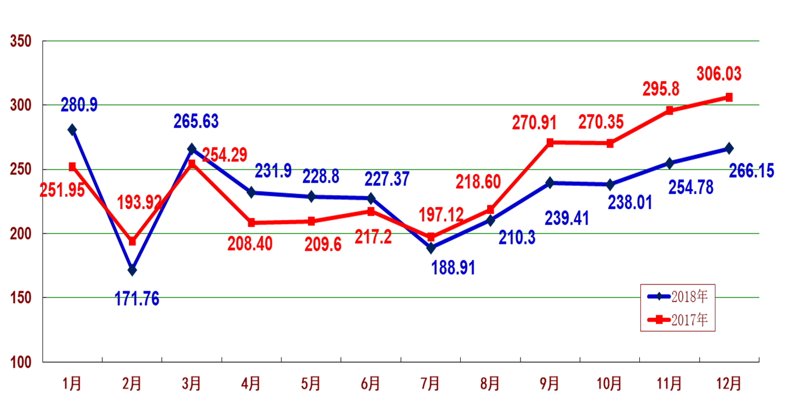
3、汽车销售结构
（1）乘用车销售。
2018年，乘用车销量从上年末的上升1.4%到18年的下降4.08%，落差近5.5个百分点，按品种分四大类型均下降，尤其是运动型乘用车结束了长久的增长出现小幅下降，全年各车型销售量及同比降幅如下表。
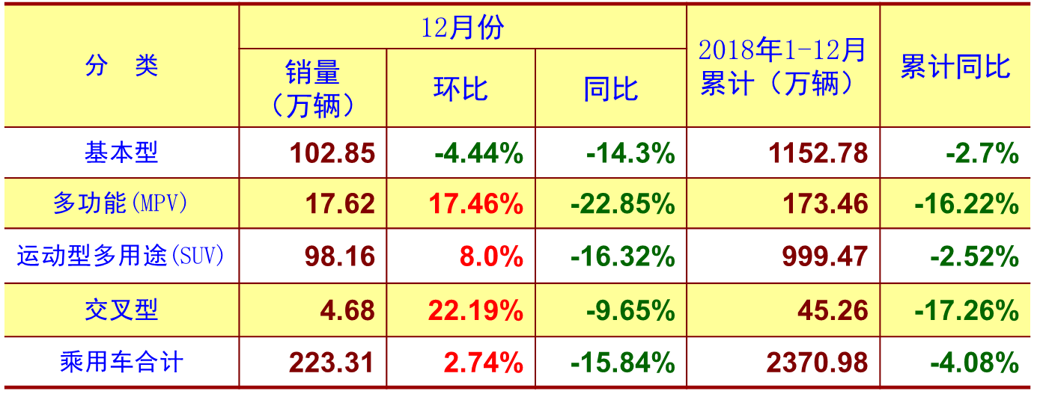
其中轿车销售量占乘用车总销量的48.62%，与去年同期比较，占有率增加了0.69个百分点；运动型SUV销售量占乘用车总销量的42.15%，以负增长结束了对过往乘用车销售增长的影响；多用途、交叉型则继续出现两位数的降幅。乘用车销售中纯电动销售78.77万辆，同比上升67.4%；从排量分析，排量小于1.0的微型车销售20.32万辆，同比上升50.72%，结束了上年快速下降趋势，呈明显增长；1.0L-1.6L的小型车同比下降8.36%，共销售156.32万辆；1.6L-2.0L销售612.45万辆，同比上升2.86%；2.0L-2.5L销售59.87万辆，同比下降12.16%；2.5L-3.0L销售5.02万辆，同比下降34.64%；3.0L以上销量仅1514辆 ，同比下降21.19%。
（2）商用车销售
2018年商用车产销继续保持了稳定上升，但增速明显下滑，且客车销售同比又呈下降。在五大类商品中，客车产销分别完成45.4万辆和45.02万辆，产销量比上年同期分别下降5.36%和6.35%，其中客车非完整车辆产销均为3.5万辆，同比分别下降24.35%和24.86%；货车产销分别完成279.41万辆和287.08万辆，产销量比上年同期分别增长7.98%和10.75%，其中半挂牵引车产销分别为47.03万辆和48.31万辆，比上年同期分别下降19.64%和17.17%；货车非完整车辆产销分别为52.63万辆和53.17万辆，比上年同期分别上升3.25%和16.13%。
（3）中国品牌乘用车
2018年，中国品牌乘用车共销售997.99万辆，同比下降7.99%，占乘用车销售总量的42.09%，比上年同期下降1.79个百分点；其中：中国品牌轿车销售239.9万辆，同比增长1.9%，占轿车销售总量的20.8%，比上年同期提升0.9个百分点；中国品牌SUV销售580万辆，同比下降6.7%，占SUV销售总量的58%，比上年同期下降2.6个百分点；中国品牌MPV销售132.8万辆，同比下降23.1%，占MPV销售总量的76.6%，比上年同期下降6.9个百分点。
（4）合资品牌乘用车
2018年外国品牌乘用车共销售1372.82万辆，同比下降1.03%，明显低于乘用车整体降幅，占乘用车销售比重的57.9%，其中德系、日系、韩系品牌呈小幅增长，美系和法系则呈下降。
2018年中国品牌和合资品牌乘用车销量及市场占有率见下图。
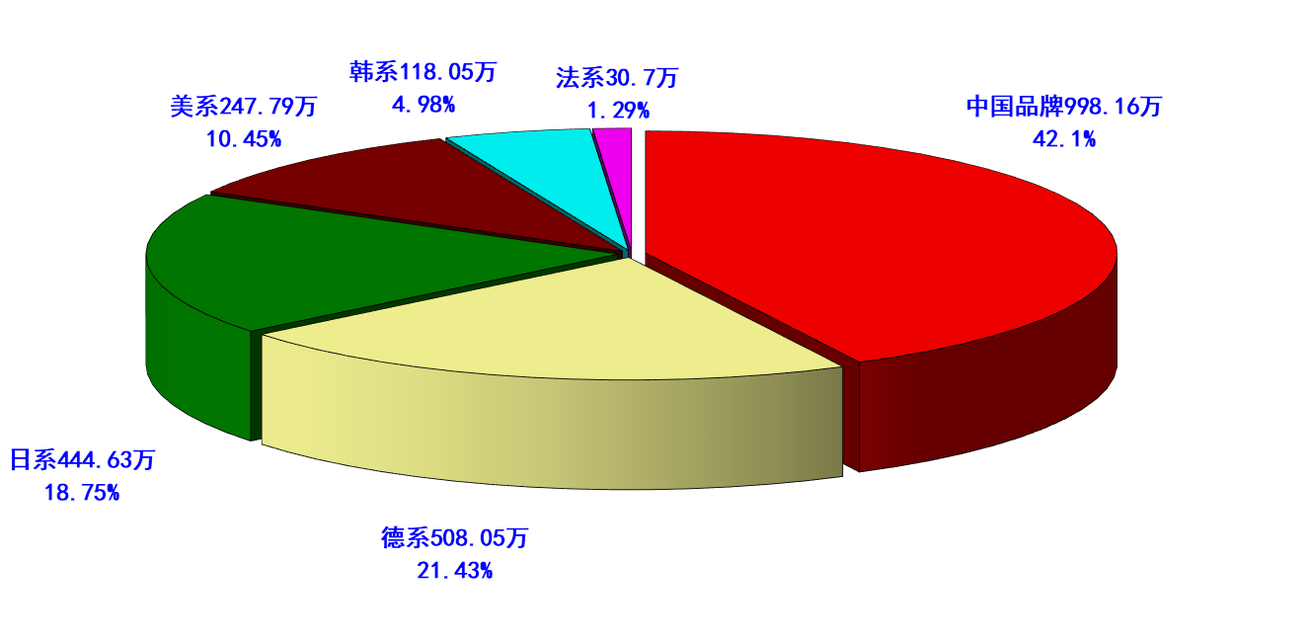
（5）主要汽车生产企业
2018年，汽车销量排名前十汽车集团合计销售2503.63万辆，同比上升2.1%，高于行业增速，占有率89.16%，比上年同期增加0.6个百分点。与上年同期相比，长安销量下降明显，东风、北汽、长城小幅下降，吉利增速最快；前十企业集团除北汽与长安排位互换外，其余与去年同期保持一致。前十汽车生产企业集团销量及市场占有率如下图（销量单位：万辆）。
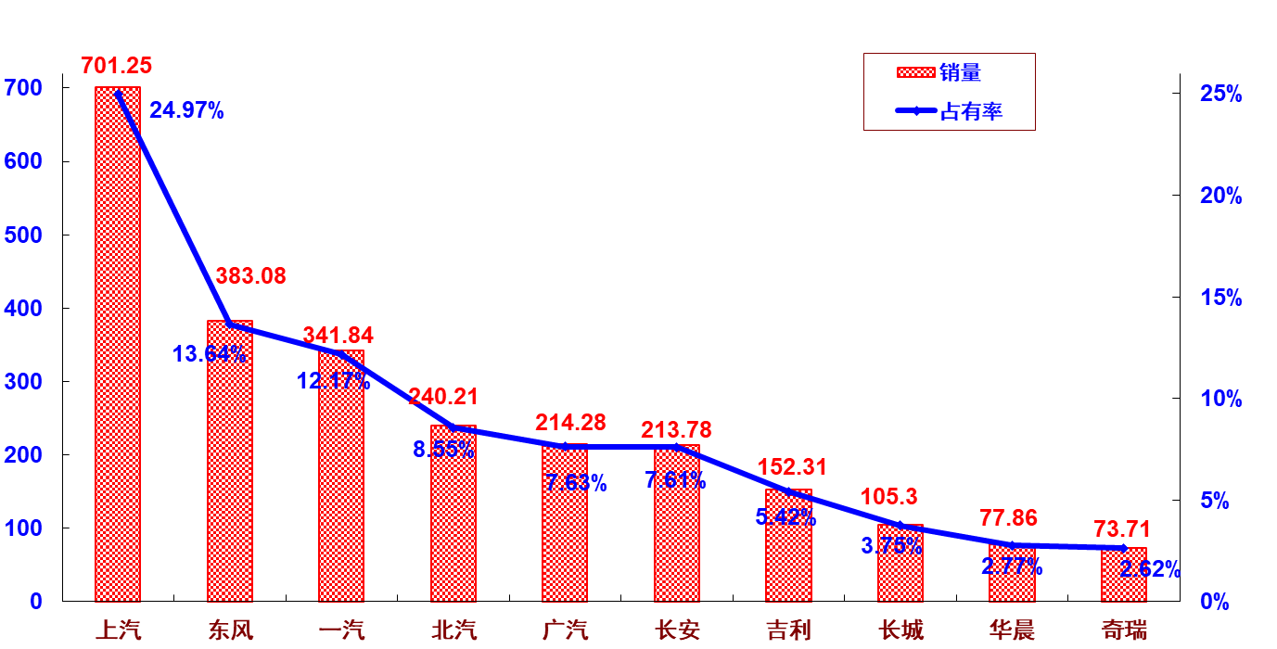
其中， 五大集团（仍按原有排列统计）共销售汽车1880.17万辆，同比下降4.89%，大于行业整体降幅；占有率66.96%，比上年同期减少1.49个百分点；五大集团中，五大集团中仅上汽、一汽为正增长，北汽、东风、长安负增长且大于行业整体降幅，长安降幅超25%。
五大集团销售及同比见下图。
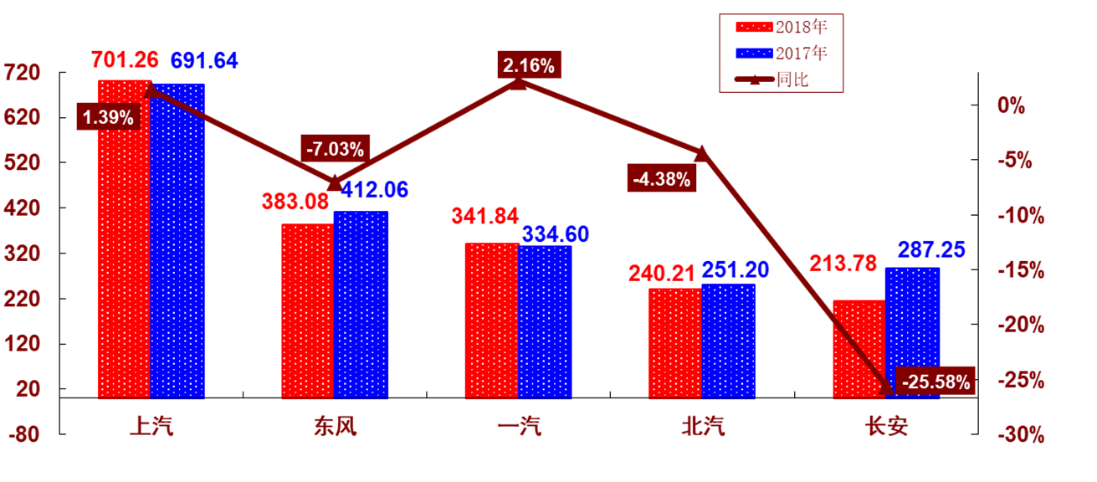
4、新能源汽车
据中汽协会统计报导，2018年，新能源汽车生产127.05万辆，销售125.62万辆，同比分别上升59.92%、61.74%。按类型细分销售及增幅见下表。
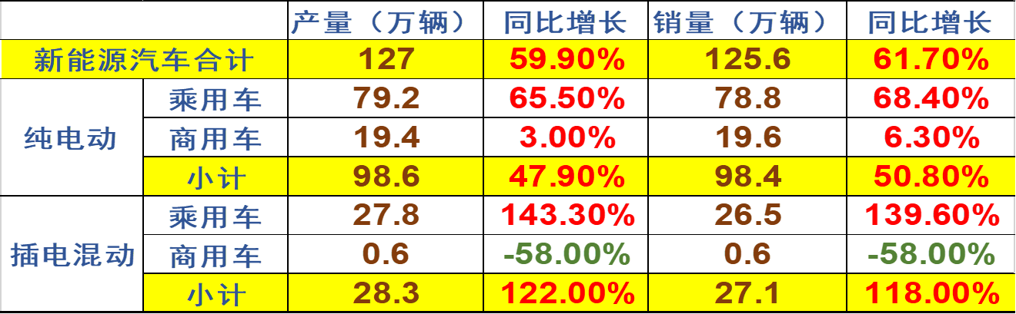
5、汽车出口
据中汽协会统计的汽车整车企业出口数据，2018年，汽车企业出口104.07万辆，比上年同期增长16.82%，增速较上年减缓。分车型看，乘用车出口75.75万辆，比上年同期增长18.52%，增速同比减缓15.45个百分点；商用车出口28.32万辆，比上年同期增长12.5%，增速同比提升3.61个百分点。
二、2018年上海市场汽车产销
1、上海汽车市场2018年产销
2018年上海汽车产销分别为296.52万辆和296.28万辆（不含上海申龙客车和上汽外地产），同比分别上升2.51%和2.48%。按大类车型分，乘用车产销分别为284.64万辆和284.47万辆，同比分别上升2.27%和2.26%，商用车产销分别为5.42万辆和5.40辆，同比分别上升17%和16.57%，所有数据都由于全国市场（注：2018年汽车及商用车产销量中未包含上海申龙客车的数据）上海产汽车销售走势如下图：
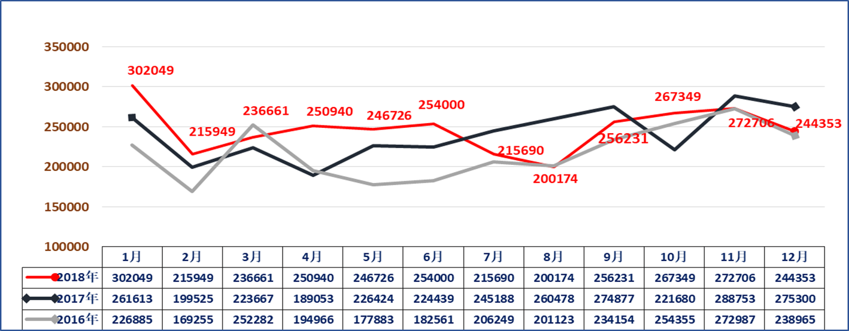
2、上海本地产乘用车销售结构比较
2018年在上海产乘用车销售结构上，基本型乘用车共销售194.74万辆，占乘用车销售比重66.95%，比上年同期减少2.02个百分点，销量同比下降0.74%，而SUV销售82.55万辆，同比则上升9.59%，多用途（MPV）销售13.59万辆，同比上升4.95%。按排量分析，受购置税优惠取消影响，1.0-1.6L销售156.94万辆，同比下降4.46%；而1.6-2.0L销售37.75万辆，同比上升18.57%； 2.0以上仅销售600余辆，降幅37.53%。
3、上海各整车厂（含外地产）销售表现
根据上汽集团上市公司公布的产销快报数据，2018年上海整车企业销售及升降幅度如下表：
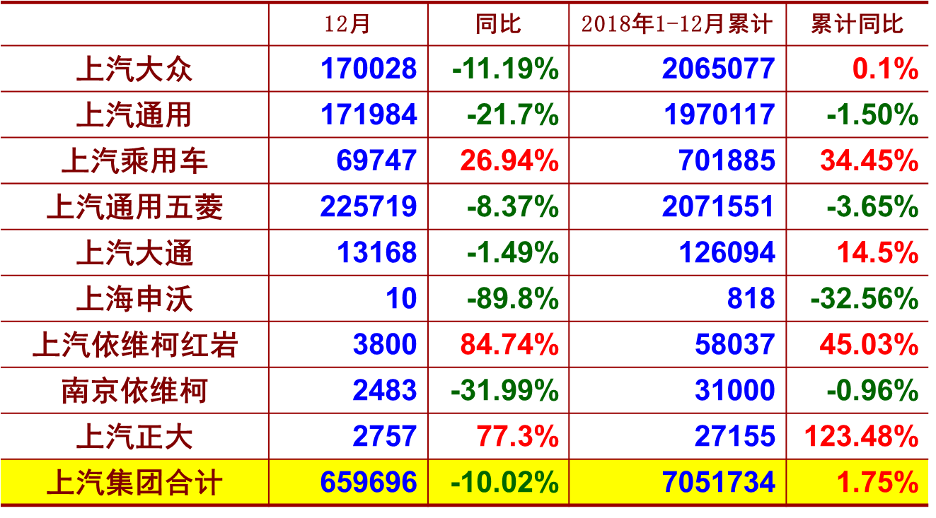
4、上海乘用车销售品牌表现
上汽旗下乘用车品牌以其优良的性价比、便捷的服务，在全国乘用车市场继续处于领先的地位，在2018年销售量排列前十的轿车品牌中，朗逸、桑塔纳、英朗、科沃兹分列一、六、七和第八位，合计销售129.42万辆，占十大品牌销量的39.43%；宝骏510、途观、荣威RX5、昂科威位列SUV销售量第二、三、六、八 位，合计销售108.67万辆，占前十SUV品牌销量的41.91%；五菱宏光、别克GL8、宝骏730、宝骏360分列MPV销售量第一、二、四、五位，合计销售83.84万辆，占前十MPV品牌销量的67.88%。上海乘用车良好的品牌优势，确保了上海汽车行业在全国汽车市场的领先地位。
三、上海市汽车行业经济运行其他表现
1、按照上海市统计局发布的数据，2018年上海市汽车工业规模以上企业实现工业总产值6832.07亿元，占全市规上企业工业生产总值近五分之一；同比上升0.8%，升幅低于全市规模以上企业工业总产值升幅0.6个百分点；主营收入8334.23亿元，同比上升1.1%；升幅低于全市规模以上企业1.5个百分点；利润总额1077.68亿元，同比虽然下降1.4%，但占全市规上企业利润总额的32.17%。
上海市汽车行业协会纳入统计范围的110余家企业（含规模以下企业），实现工业总产值5552.03亿元，同比上升1.25%，略高于本市汽车工业规模以上企业升幅。主营业务收入7020.45亿元，同比上升3%，略高于全市规上企业增幅；利润总额1017.01亿元，同比上升2.53%，占全市规上企业利润总额30.35%。从业人员平均11.74万人，同比上升2.17%。
2、上汽集团外企业经济运行基本情况
据对上汽外近40家企业的统计，显示经营运行状况向好，2018年工业总产值同比上升2.52%，主营业务收入同比上升4.99%，均高于整体增幅，利润总额同比降幅很大，主要是个别大企业由于投资收益由增变为大亏，故掩盖了整体的实际现状，如忽略该项变化，则利润总额有近20%增幅。经济运行质量其他一些指标方面情况如下：
-- 三项费用占主营收入比重13.41%，比上年同期略有下降；但营业费用有近10%的增幅。
-- 应收帐款36.24亿元，同比上升0.85%；
-- 存货27.3亿元，同比上升8.56%，但其中产成品存货13.39亿元，同比上升1.81%；
-- 资产总计243.2亿元，同比上升1.24%，负债94.16亿元，同比上升0.68%。
以上后三项指标均好于全市规上企业整体水平。
上海市汽车行业协会信息统计部
2019年1月

